T.C.
TOKAT GAZİOSMANPAŞA ÜNİVERSİTESİ
BİLGİSAYAR TEKNOLOJİLERİ BÖLÜMÜ
MESLEKİ ÇÖZÜMLEME DERSİ
4. HAFTA LABORATUVAR RAPORU
(Veri Tabanı Tasarımı ve ER Diyagramları)
Proje / Senaryo Adı | Dünya Mutfağı – Dünya Mutfaklarından Tarifler Sunan Web Sitesi (Node.js + SQLite)
Öğrenci Adı Soyadı | Mustafa Çakmak
Öğrenci Numarası | 254309252
GitHub Depo Linki | https://github.com/Mstf12344/Mustafa-Cakmak-254309252
1. Projenin Amacı ve Kapsamı (Yapılan İşin Anlatımı)
Dünya Mutfağı, 10 farklı ülkenin mutfağından 32 tarifi hikâyeleriyle birlikte sunan bir web sitesidir. Kullanıcı tarifleri ülkeye, zorluğa ve süreye göre süzebilir; malzemeleri işaretleyerek pişirme modunda adım adım ilerleyebilir; zamanlayıcı kurabilir ve takıldığı yerde videoya ulaşabilir. Site ayrıca “Şef” adında, soruları yanıtlayan ve sesli konuşabilen bir mutfak asistanı içerir.
Bu hafta sitenin arayüzü ve kullanıcı özellikleri geliştirildi:
- Hesap sistemi: Hesap oluşturma kartı küçültüldü. Şifre için zorunlu kural ve güvenlik sorusu kaldırıldı; şifre yine de tuzlanmış özet olarak saklanıyor. Önizleme ortamında kayıt sonrası siteye geçilememe hatası giderildi.
- Diyet ve alerji bilgisi: 32 tarifin her birine alerji listesi (gluten, süt, yumurta, kuruyemiş vb.), diyet uygunluğu (vejetaryen, vegan, glutensiz, sütsüz), olumlu yanlar, dikkat edilecek noktalar ve uyarlama önerileri eklendi.
- Şef’in sesi: Şef için 15 dilde ses dili seçimi eklendi; ses, ton ve hız ayarları profile kaydediliyor.
- Görünüm: 19 tema (10 koyu, 9 açık), kutu içinde modern bir ana başlık, kayan yemek şeridi, yemek ve dünyayı birleştiren kurumsal bir logo ile tüm cihazlarda doğru görünen gerçek ülke bayrakları eklendi.
- Keşif özellikleri: Önce ülkeyi sonra yemeği seçen iki aşamalı “yemek çarkı”, yazdıkça tarif ve ülke öneren arama kutusu ve “Tümü” görünümünde ülkeleri karıştırarak gösteren liste eklendi.
Bu raporun konusu, bu özelliklerin arkasındaki verilerin kalıcı olarak saklanacağı ilişkisel veritabanının kavramsal tasarımıdır. Ders projesi Node.js + SQLite ile geliştirildiği için tasarım SQLite tablolarına dönüştürülecek şekilde hazırlandı. Veritabanı; ülke, tarif, adım, malzeme, alerji ve restoran gibi içerik verilerini ve kullanıcıların hesap, favori, not, pişirme geçmişi ve ayar verilerini düzenli, tekrarsız ve tutarlı biçimde saklamayı amaçlar.
2. İş Kuralları (Business Rules)
- Sistemde birden fazla ülke mutfağı bulunur. Her ülkenin eşsiz bir ülke kodu (ör. tr, it) ve adı vardır.
- Her tarif yalnızca bir ülkeye aittir; bir ülkenin birden fazla tarifi olabilir.
- Her tarifin eşsiz bir numarası, adı, açıklaması, süresi, porsiyonu, zorluğu ve yaklaşık kalorisi vardır. Tarihî hikâyesi olan tarifler ayrıca işaretlenir.
- Bir tarif birden fazla sıralı adımdan oluşur. Bir adım yalnızca bir tarife aittir ve tarif silinirse adımları da silinir.
- Bir tarifte birden fazla malzeme kullanılır; bir malzeme birden fazla tarifte geçebilir. Her kullanım için miktar bilgisi tutulur.
- Bir tarif birden fazla alerji taşıyabilir; bir alerji birden fazla tarifte bulunabilir. Alerjinin tarifte kesin mi (içerir) yoksa ürüne göre mi (içerebilir) bulunduğu belirtilir.
- Bir restoran birden fazla yemeği sunabilir; bir yemek birden fazla restoranda yenebilir. Her eşleşme için fiyat bilgisi tutulur.
- Her kullanıcının eşsiz bir kullanıcı adı vardır. Şifre düz metin olarak saklanmaz, tuzlanmış özeti saklanır. Şifre için uzunluk kuralı yoktur, yalnızca boş olamaz.
- Bir kullanıcı birden fazla tarifi favorilerine ekleyebilir; bir tarif birden fazla kullanıcının favorisi olabilir.
- Bir kullanıcı bir tarife kişisel not yazabilir. Her kullanıcı–tarif çifti için tek bir not tutulur.
- Bir kullanıcı bir tarifi farklı tarihlerde birden fazla kez pişirmiş olarak işaretleyebilir.
- Her kullanıcının tek bir ayar kaydı vardır (tema, Şef’in ses dili, sesi, tonu ve hızı). Her ayar kaydı tek bir kullanıcıya aittir.
- Misafir kullanıcılar tarifleri görüntüleyebilir ancak favori, not, pişirme kaydı ve ayar kaydedemez. Bu veriler yalnızca hesabı olan kullanıcıya bağlanır.
3. Varlıklar (Entities) ve Nitelikler (Attributes)
Birincil anahtarlar (PK) altı çizili ve kalın, yabancı anahtarlar (FK) “FK” notuyla gösterilmiştir.
Varlık | Nitelikler | Açıklama
ÜLKE | ulke_kodu (PK), ulke_adi, bayrak, renk, tanitim | Sitedeki 10 mutfak (Türkiye, İtalya, Japonya, Meksika, Hindistan, Fransa, Çin, İspanya, Tayland, Kore).
TARİF | tarif_id (PK), ulke_kodu (FK → ÜLKE), ad, aciklama, sure_dk, porsiyon, zorluk, kalori, ipucu, hikaye, tarihi_mi, vejetaryen, vegan, glutensiz, sutsuz | 32 tarifin temel bilgileri. Diyet uygunluğu (vejetaryen, vegan, glutensiz, sütsüz) evet/hayır nitelikleri olarak tutulur.
ADIM (zayıf varlık) | tarif_id (PK, FK → TARİF), adim_no (PK), metin | Bir tarifin yapılış adımları. Tarif olmadan anlamı yoktur; anahtarı tarif_id + adim_no birleşimidir.
MALZEME | malzeme_id (PK), malzeme_adi, kategori | “Elimde ne var?” bölümündeki malzemeler (sebze, et, baharat vb.).
ALERJİ | alerji_kodu (PK), alerji_adi, simge | Gluten, süt, yumurta, kuruyemiş, yer fıstığı, soya, balık, kabuklu deniz ürünü, susam, sülfit.
RESTORAN | restoran_id (PK), ad, sehir, aciklama | “Nerede yenir?” sekmesinde önerilen restoranlar.
KULLANICI | kullanici_id (PK), kullanici_adi (UNIQUE), sifre_ozeti, tuz, avatar, kayit_tarihi, hatali_deneme, kilit_bitis | Hesap oluşturan kişiler. Şifre düz metin olarak değil, tuzlanmış özet (PBKDF2) olarak saklanır.
AYAR | kullanici_id (PK, FK → KULLANICI), tema, ses_dili, ses_adi, ton, hiz | Her kullanıcının kişisel ayarları: seçtiği tema ve Şef’in ses dili, sesi, tonu ve hızı.
Çoğa-çok (M:N) ilişkilerden doğan tablolar: Fiziksel tasarıma geçildiğinde her M:N ilişki kendi tablosuna dönüşür ve ilişkinin nitelikleri bu tabloda tutulur.
İlişki Tablosu | Nitelikler
TARIF_MALZEME (İÇERİR) | tarif_id (PK, FK), malzeme_id (PK, FK), miktar
TARIF_ALERJI (TAŞIR) | tarif_id (PK, FK), alerji_kodu (PK, FK), durum (içerir / içerebilir)
RESTORAN_TARIF (SUNAR) | restoran_id (PK, FK), tarif_id (PK, FK), fiyat_bilgisi
FAVORI | kullanici_id (PK, FK), tarif_id (PK, FK), eklenme_tarihi
TARIF_NOTU (NOT ALIR) | kullanici_id (PK, FK), tarif_id (PK, FK), not_metni, guncelleme_tarihi
PISIRME (PİŞİRİR) | pisirme_id (PK), kullanici_id (FK), tarif_id (FK), tarih
4. Varlık-İlişki (ER) Diyagramı
Diyagram, derste gösterilen Chen gösterimiyle çizilmiştir: varlıklar dikdörtgen, ilişkiler eşkenar dörtgen, nitelikler elips; birincil anahtarlar altı çizili; zayıf varlık ve ilişkisi çift çizgilidir. Kardinaliteler (1, N, M) bağlantı çizgilerinin üzerinde yazılıdır.
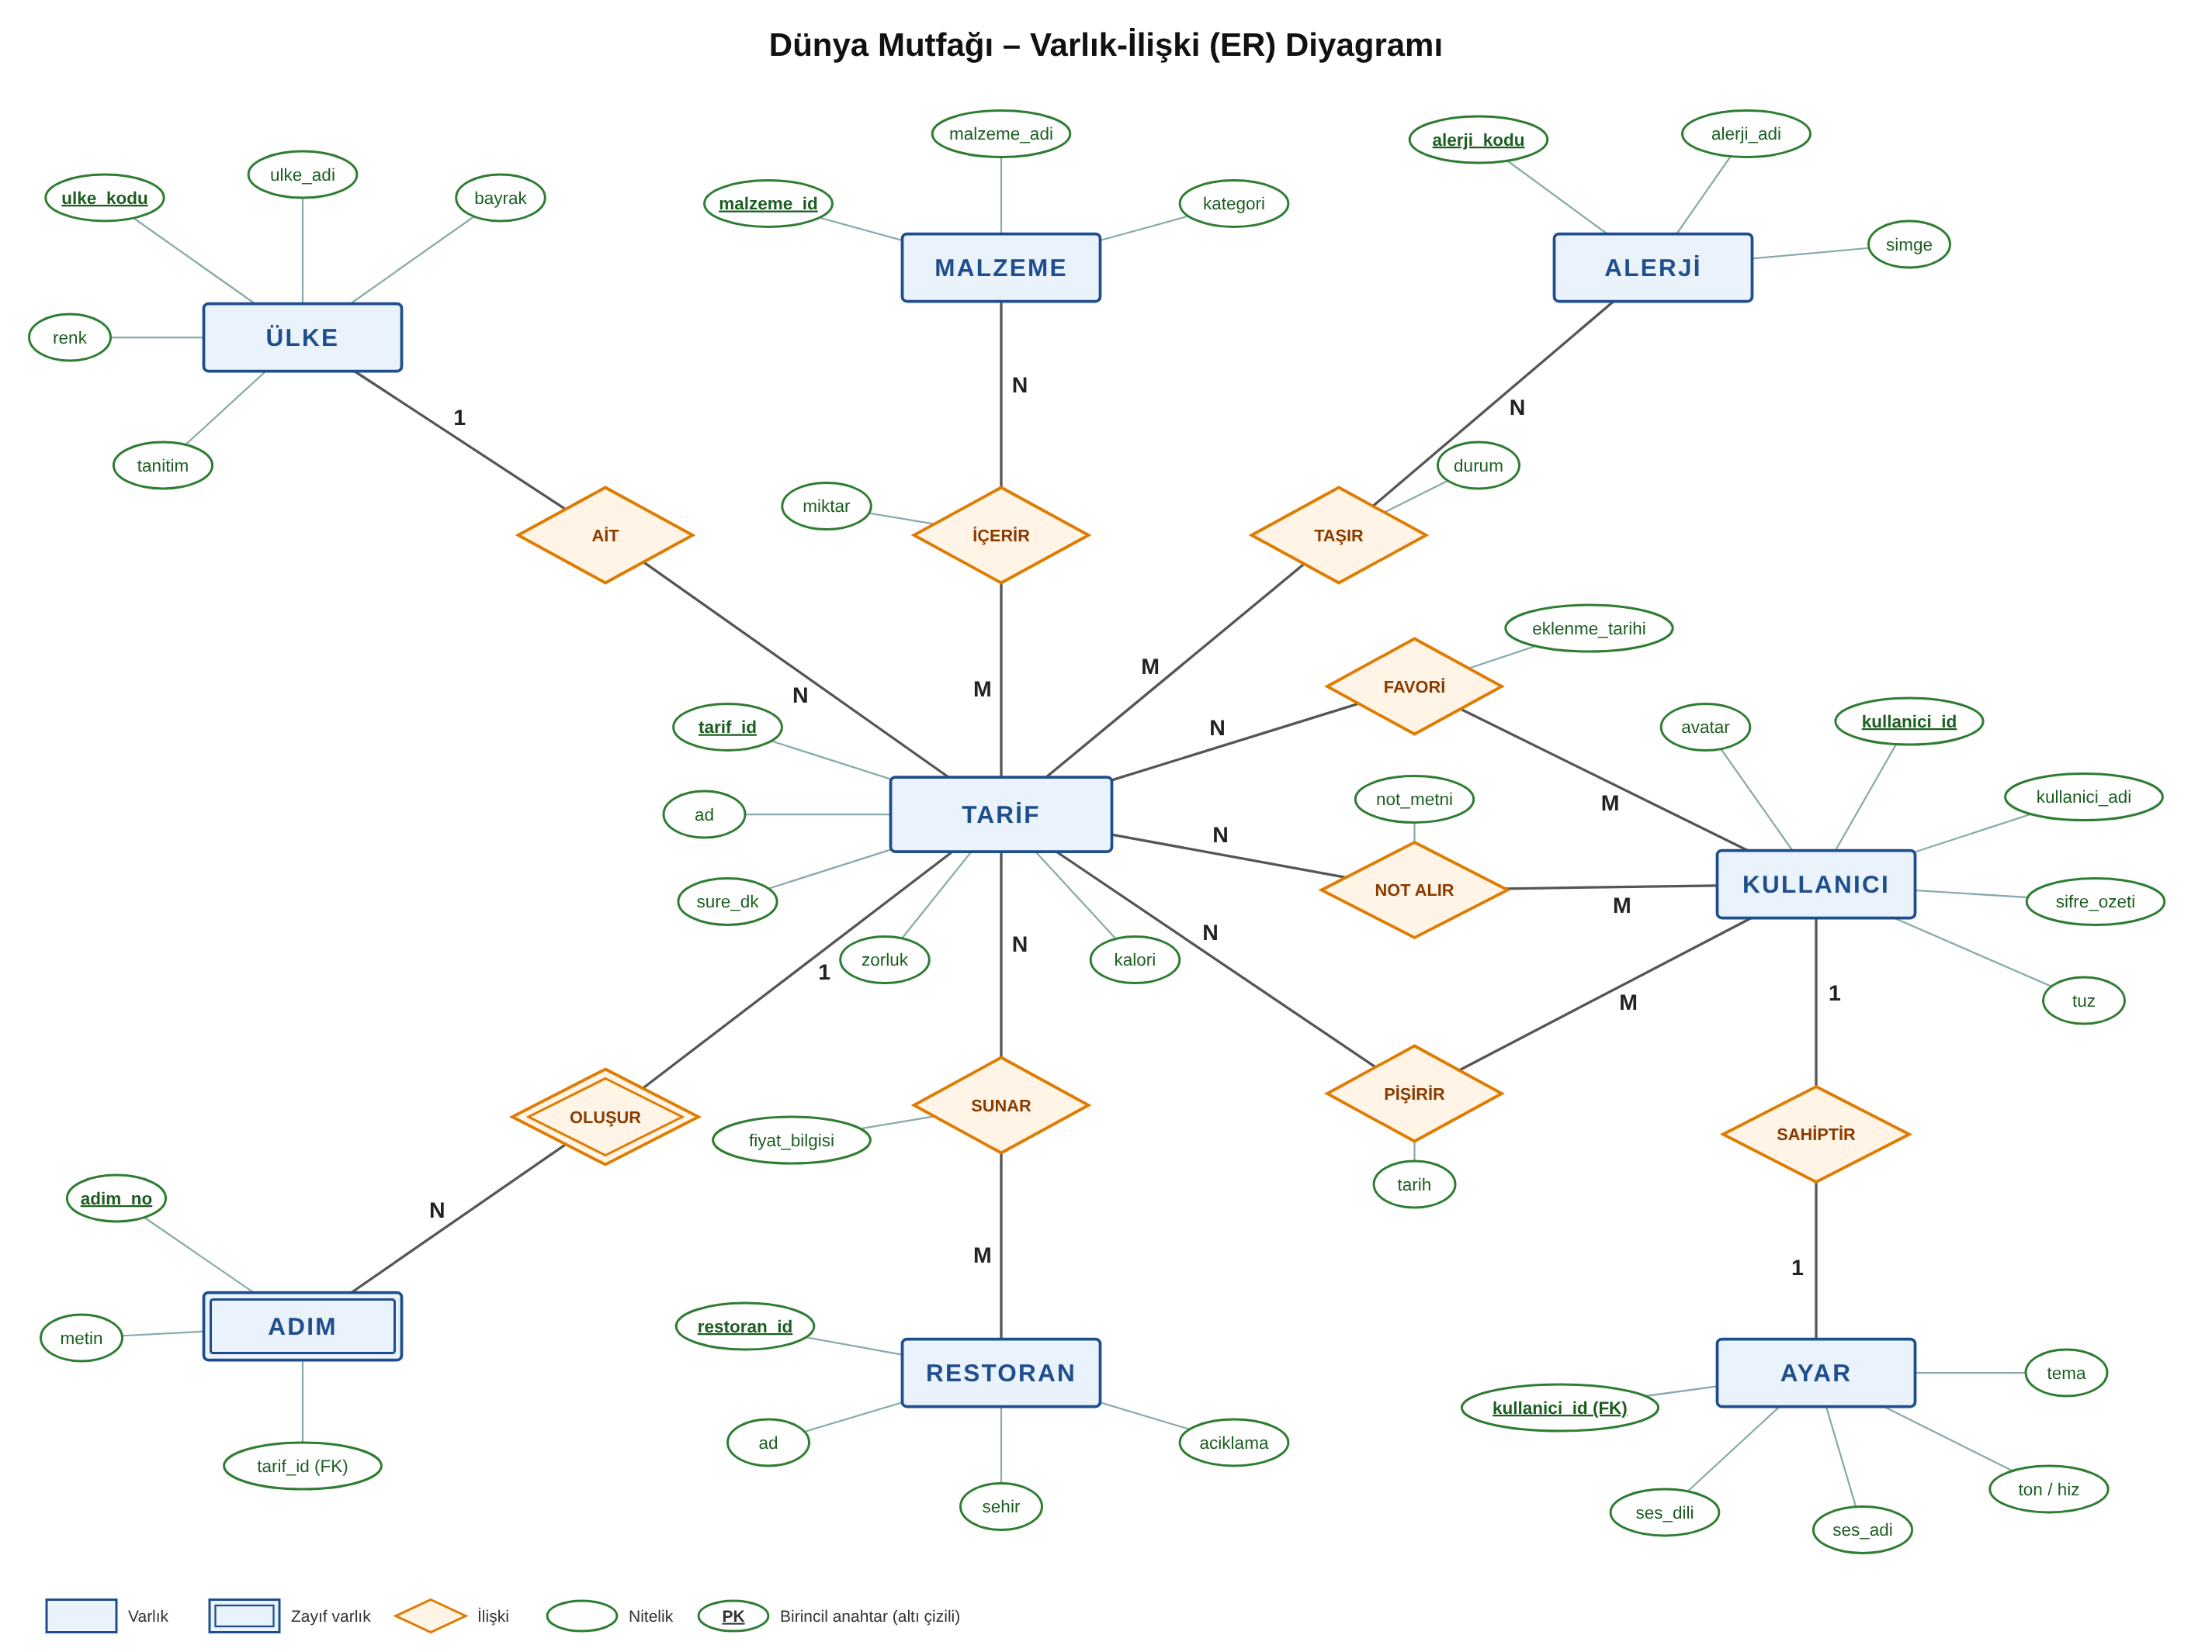
Şekil 1. Dünya Mutfağı veritabanının ER diyagramı
5. İlişkiler ve Kardinalite Açıklamaları
ÜLKE – TARİF (AİT) – 1:N: Bir ülkenin mutfağında birçok tarif vardır (Türkiye’de 13 tarif), ama her tarif yalnızca bir ülkeye aittir. Bu yüzden ulke_kodu, TARİF tablosuna yabancı anahtar olarak eklenir.
TARİF – ADIM (OLUŞUR) – 1:N (zayıf ilişki): Bir tarif sıralı birçok adımdan oluşur; bir adım tek bir tarife aittir. Adımın tarif dışında anlamı olmadığı için ADIM zayıf varlık olarak çizildi (çift dikdörtgen, çift eşkenar dörtgen).
TARİF – MALZEME (İÇERİR) – M:N: Bir tarifte birçok malzeme kullanılır; aynı malzeme (ör. soğan, tavuk) birçok tarifte geçer. Miktar bilgisi ne tarife ne malzemeye aittir, ilişkinin niteliğidir. Bu nedenle ilişki TARIF_MALZEME tablosuna dönüşür.
TARİF – ALERJİ (TAŞIR) – M:N: Bir tarif birden fazla alerji içerebilir (Pad Thai’de 5 alerji var); bir alerji de birçok tarifte bulunur. “İçerir / içerebilir” durumu ilişkinin niteliği olarak tutulur.
RESTORAN – TARİF (SUNAR) – M:N: Bir restoran birden fazla yemeği sunabilir; bir yemek de birçok restoranda yenebilir. Fiyat bilgisi restorana ve yemeğe birlikte bağlı olduğundan ilişkinin niteliğidir.
KULLANICI – TARİF (FAVORİ) – M:N: Bir kullanıcı birçok tarifi favorilere ekleyebilir; bir tarif de birçok kullanıcının favorisinde olabilir. Eklenme tarihi ilişkiye aittir.
KULLANICI – TARİF (NOT ALIR) – M:N: Kullanıcı istediği tariflere kişisel not yazabilir. Not metni hem kullanıcıya hem tarife bağlı olduğu için ilişkinin niteliğidir.
KULLANICI – TARİF (PİŞİRİR) – M:N: Kullanıcı aynı tarifi farklı günlerde tekrar pişirebilir (“Yine pişirdim”). Bu yüzden tabloya ayrı bir pisirme_id anahtarı verildi; aynı çift birden fazla kez kaydedilebilir.
KULLANICI – AYAR (SAHİPTİR) – 1:1: Her kullanıcının tek bir ayar kaydı vardır, her ayar kaydı da tek bir kullanıcıya aittir. Ayarlar ayrı tabloda tutularak kullanıcı tablosu sade bırakıldı.
6. Karşılaşılan Zorluklar ve Sonuç
Karşılaşılan zorluklar:
- Malzemeleri modelleme: Sitede malzemeler her tarifte “1 su bardağı kırmızı mercimek” gibi tek bir metin olarak duruyordu. Bu hâliyle aynı malzeme tekrar tekrar yazılıyor ve “Elimde ne var?” araması zorlaşıyordu. Malzemeyi ayrı bir varlık yapıp miktarı TARIF_MALZEME ilişkisine taşıyarak tekrar önlendi.
- Nitelik mi, ilişki niteliği mi? Miktar, fiyat bilgisi, not metni ve pişirme tarihi gibi bilgilerin hangi varlığa ait olduğuna karar vermek zordu. Vaka analizindeki “randevu tarihi” örneğinde olduğu gibi bu bilgilerin iki varlığa birlikte bağlı olduğu, dolayısıyla ilişkinin niteliği olduğu sonucuna varıldı.
- Zayıf varlık ve 1:1 ilişki: Adımların kendi başına bir anlamı olmadığı için ADIM zayıf varlık olarak modellendi. Kullanıcı ayarlarının ayrı bir tabloda mı yoksa kullanıcı tablosunda mı tutulacağı tartışıldı; kullanıcı tablosunu sade tutmak için 1:1 ilişkiyle ayrıldı.
- Tekrarlanabilen M:N ilişki: Aynı tarif aynı kullanıcı tarafından birden fazla kez pişirilebildiği için kullanici_id + tarif_id birincil anahtar olamazdı. PISIRME tablosuna ayrı bir pisirme_id verildi.
- Uygulama tarafında yaşanan sorunlar: Önizleme ortamı form gönderimini engellediği için kayıt sonrası siteye geçilemiyordu; butonlar doğrudan bağlanarak çözüldü. Bayrak emojileri Windows’ta harf olarak göründüğü için bayraklar SVG çizim olarak yeniden yapıldı. Yemek çarkında sonuç kartı belirince pencere kaydığı için yerleşim sabitlendi.
- Alerji bilgisinin doğruluğu: Alerjiler her tarifin malzeme listesi tek tek incelenerek belirlendi. Soya sosundaki buğday ve dashideki balık gibi gizli alerjiler için “içerebilir” durumu eklendi.
Sonuç ve kazanımlar:
Bu çalışmayla sitenin dağınık verileri 8 varlık ve 9 ilişkiden oluşan düzenli bir kavramsal modele dönüştürüldü. Senaryodan iş kurallarını çıkarma, varlık ve nitelikleri ayırt etme, birincil ve yabancı anahtar seçme ile 1:1, 1:N ve M:N kardinalitelerini doğru belirleme pratiği kazanıldı. Özellikle M:N ilişkilerin fiziksel tasarımda ara tablolara dönüştüğü ve ilişki niteliklerinin bu tablolarda tutulduğu somut bir örnek üzerinde uygulandı. Hazırlanan ER diyagramı, bir sonraki aşamada SQLite’ta CREATE TABLE komutlarının yazılması için temel belge olarak kullanılacaktır.

